**КИЇВСЬКИЙ НАЦІОНАЛЬНИЙ УНІВЕРСИТЕТ**

**ІМЕНІ ТАРАСА ШЕВЧЕНКА**

**ФАКУЛЬТЕТ ІНФОРМАЦІЙНИХ ТЕХНОЛОГІЙ**

**Кафедра прикладних інформаційних систем**

ЗВІТ

Про виконання лабораторної роботи №2

з дисципліни: «Data Science та Big Data»

Студентки групи ПП-42

Шкаленко Ганни

Київ – 2022

**Лабораторна робота 2.**

*Тема:* Розвідувальний аналіз даних (EDA). Складання аналітичного звіту.

*Мета:* Метою лабораторної роботи є отримання практичних навичок виконання розвідувального аналізу даних, використовуючи пакети jupyter, pandas, seaborn. Ознайомлення з методологією складання аналітичного звіту для зовнішнього користувача інформаційного продукту.

Порядок виконання

На першому графіку видно, що найбільша кількість нерухомості продається в районі Riverdale.

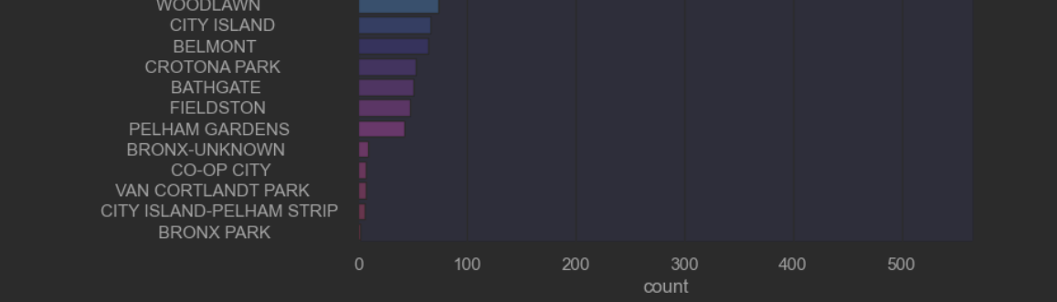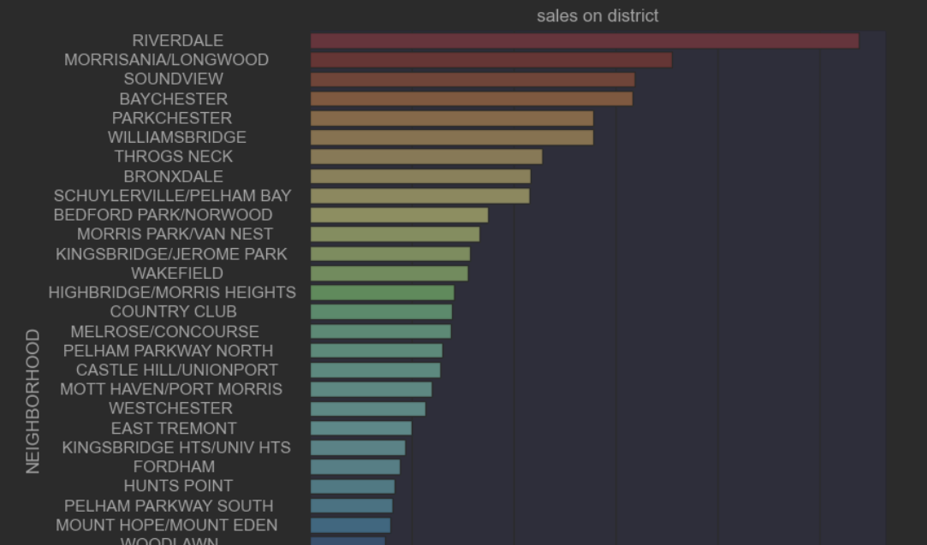

Наступний графік показує, що найбільш продаваєма нерухомість – це Two Family Homes

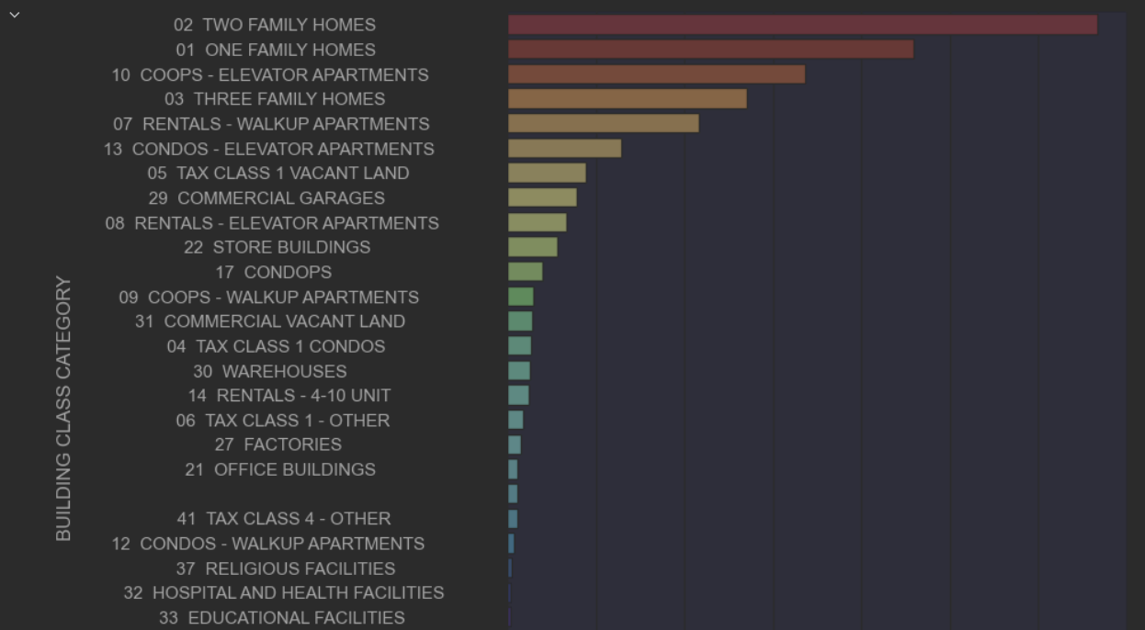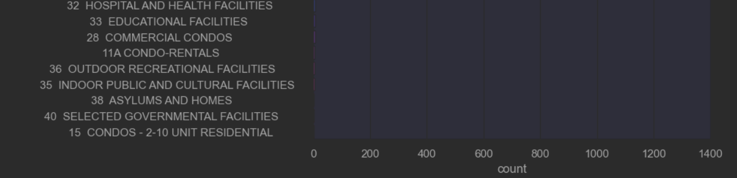

На цьому гфафіку видно, що найбільша кількість житлових будинків продається в районі HighBridge.

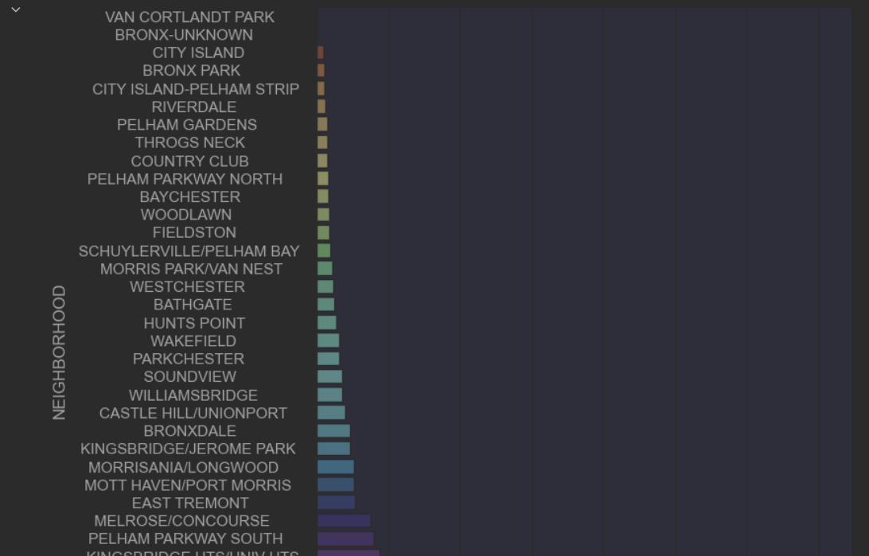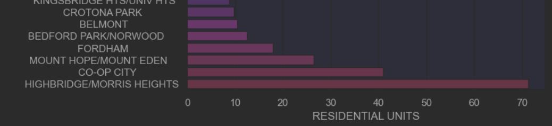

Графік зображує те, що найбільше комерційної нерухомості продано в районі Hunts point.

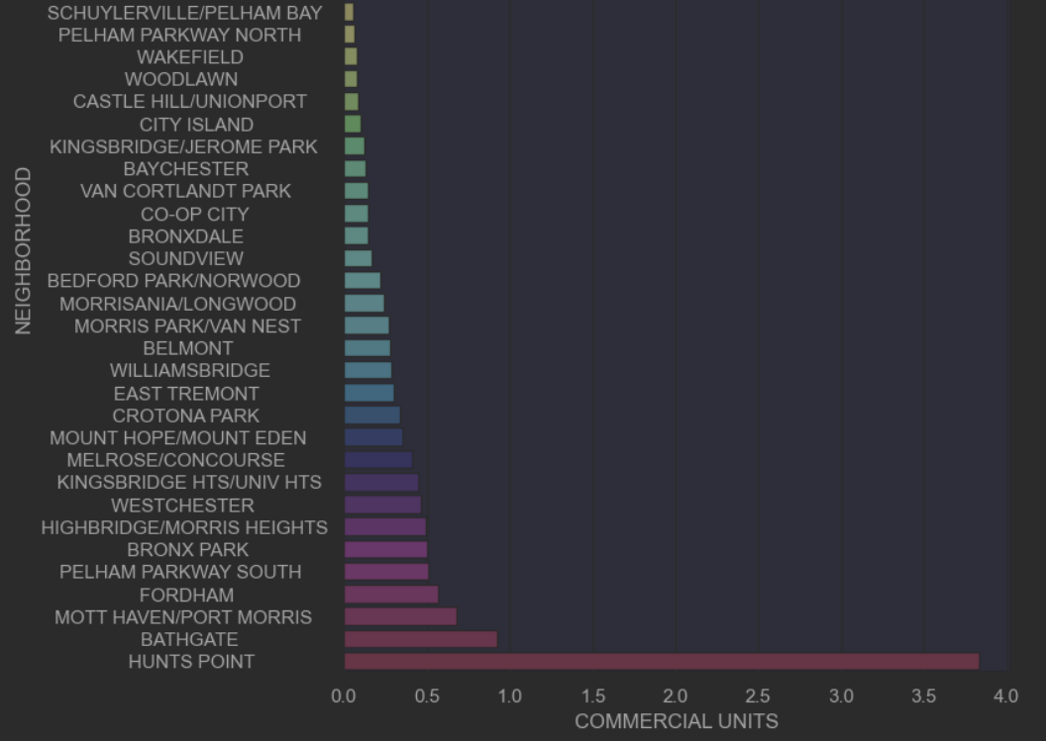

На цьому етапі можна розглянути деякі графіки. На першому з них зображене відношення між періодом, за який були продані квартири, та виручена ціна за кожен з місяців. Таким чином можна побачити, що найбільша сума була виручена в грудні 2012 року, а найменша – в наступному місяці, січні 2013 року.

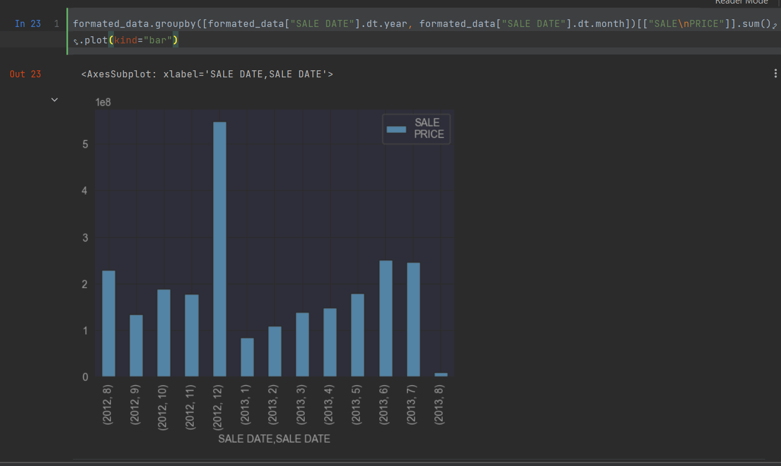

Далі виведемо графік зміни ціни за метр проданих квартир за даний нам рік. Можна побачити, що пік був у червні 2013, а найвигідніше квартиру можна було придбати у липні 2012.

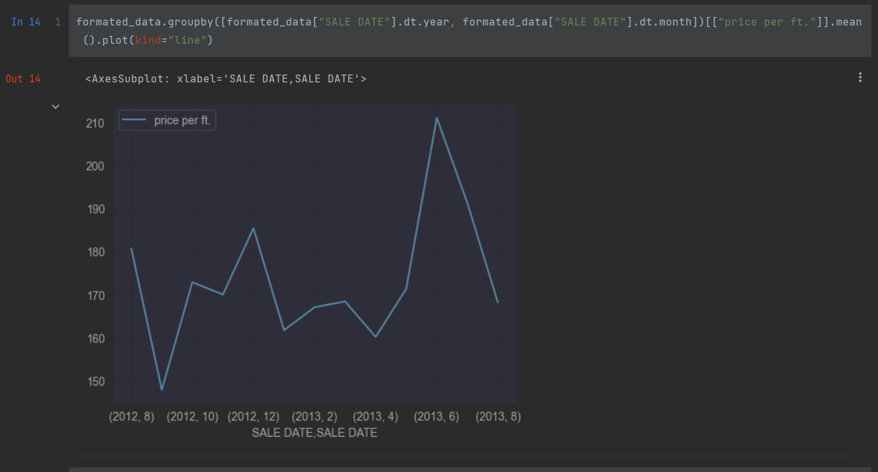

Наступний графік відображає ціну квартири в залежності від року побудови будівлі. Квартири побудовані в 1975 році коштують найдорожче.

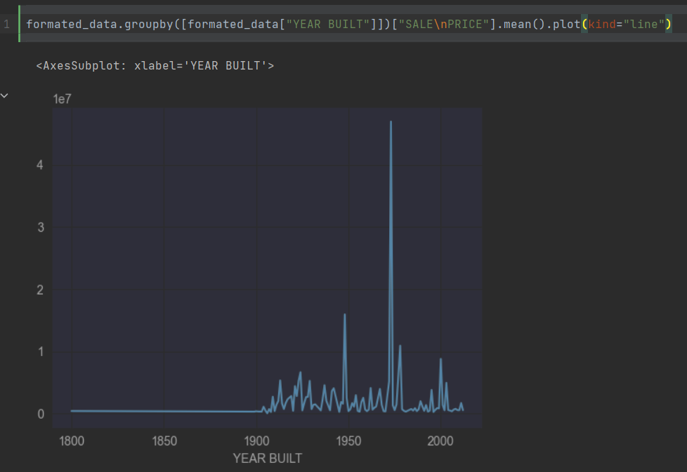

Наступний графік відображає кількість проданих квартир, дорожчих ніж півмільйона, що були продані за рік. В грудні 2012 їх було майже 90, а в серпні 2013 всього декілька.

